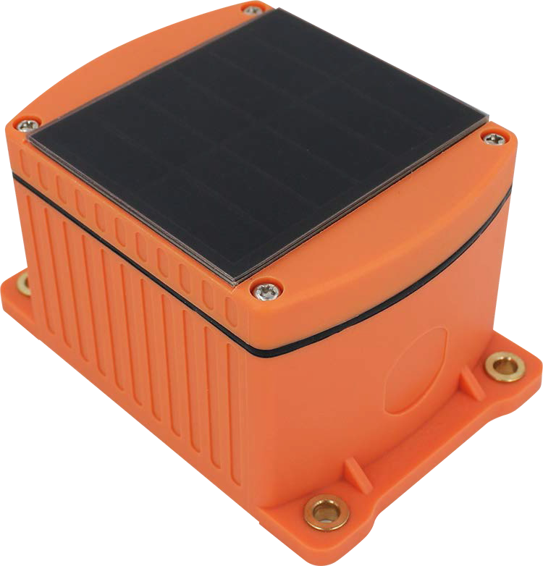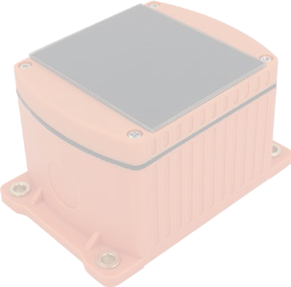

**4G 低功耗物联网倾角振动传感器**

SHMS600

**功能操作及协议 手册**

**目录**

▶ 产品介绍 1

▶ 主要特性 1

▶ 产品应用 1

▶ 性能指标 2

▶ 订购信息 2

▶ 电气参数 3

▶ 尺寸图 3-5

1、嵌入式单晶硅太阳能板产品尺寸图 3

* 1. 、外挂单晶硅光伏板产品尺寸图 4
  2. 、外挂单晶硅光伏板尺寸图 5

▶ 产品安装方向 6

▶ 防水测试 6

▶ 常温精度实测曲线图 7

▶ 全温漂实测曲线图 7

▶ 电气测试 7

▶ 产品上报周期及理论续航 8

▶ 产品安装指导 8

▶ 产品功能简介 8~9

一、由休眠态到活跃态的三种情况 8

二、告警功能说明 8~9

▶ 产品协议 10~12

1、本协议上下行均采用 json 格式进行传输 10

2、产品->服务器，上行数据报文格式 10

3、报文关键字说明 10

4、服务器->产品，下行数据指令格式 11

5、指令关键字说明 12

6、指令设置说明 12

▶ 产品信息配置软件界面简要 13

**注：产品操作步骤及产品信息配置请查阅产品操作说明书。注：产品连接平台请查阅平台接入说明书。**

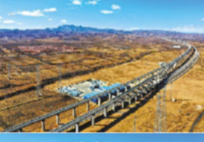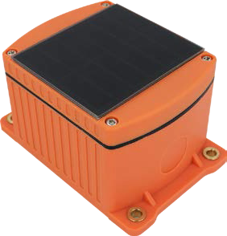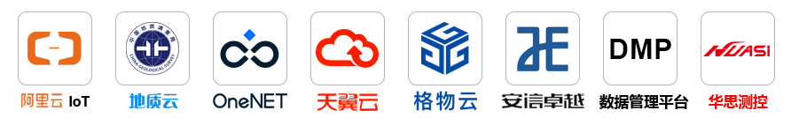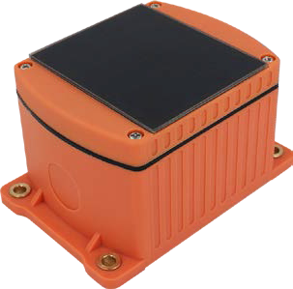

▶ **可接入平台**

# 产品介绍

▶

SHMS600是一款低功耗、4G无线倾角传感器，解决了户外无供电使用条件或无需时刻量测但必须定期检测物体姿态角度的行业应用的痛点。采用的LTE Cat 1技术, 具有更低功耗、低成本，低时延 性、网络覆盖广、通信速度更快的优点。产品搭载大容量5200mAH三元锂电池，且长期处于待机状态，待机功耗低至60uA。产品根据用户设置的唤醒可定时上报数据到相关平台上，通过网络服务平台用户无需实地勘测便可知被测物体状态。设定角度阀值，当超过产品检测到物体突发超出角度阀值

时会主动唤醒设备并立刻上报信息。设定加速度阀值，当超过产品检测到物体突发加速度超出设置的加速度阈值值时会主动唤醒设备并第一时间上报警报信息。该产品主要用于控制各种大型工程设施或设备状态监测，能够”实时”监控物体三轴倾斜状态。产品设计精密，集成了短路、瞬间高压、极

性、涌浪等全面保护功能，适合各种恶劣工业环境作业。符合地质灾害专群结合监测预警技术规范，可快速便捷对接各地普适性标准协议地灾监控平台。在产品的可靠性与稳定性上也采用工业级

MCU、三防PCB板等各种措施来提高产品的工业级别。

# 主要特性

▶

|  |  |  |  |
| --- | --- | --- | --- |
| ★ | 三轴倾角测量 | ★ LTE CAT1 技术 | ★ 最高精度 0.1° |
| ★ | 无线网络输出 | ★ 宽温工作：-20～+70℃ | ★ 超低功耗 |
| ★ | IP67 防护等级 | ★ 客户可设告警阈值 | ★ 带设零度功能 |

★ 符合地质灾害专群结合监测预警技术规范

# 产品应用

▶

|  |  |  |
| --- | --- | --- |
| ★ 智能仓库监测 | ★广告牌监测 | ★ 滑坡位移监测 |
| ★ 桥梁结构健康监测 | ★古建筑物健康监测 | ★ 高铁线下工程监测 |

# 性能指标

SHMS600 条件 参数 单位

|  |  |  |  |  |
| --- | --- | --- | --- | --- |
| 测量范围 | |  | ±90 | ° |
| 测量轴 | |  | X、Y、Z | 轴 |
| 测量精度 | | <±15° | 0.1 | ° |
| >±15° | 0.5 | ° |
| 分辨率 | |  | 0.05 | ° |
| 区域/运行商 | |  | 中国/移动、联通、电信 |  |
| 无线通信标准 | |  | LTE Cat1 |  |
| 频段 | LTE-FDD |  | B1/B3/B5/B8 |  |
| LTE-TDD |  | B34/B38/B39/B40/B41 |  |
| 支持协议 | |  | TCP 、UDP、MQTT |  |
| 加速度量程 | |  | ±2 | g |
| 零偏误差 | |  | <0.002 | g |
| 响应带宽 | |  | 20 | HZ |
| 非线性 | |  | <0.2 | %FS |
| 交叉轴灵敏度 | |  | 1 | % |
| 共振频率 | |  | 2.4 | KHZ |
| 零点温度系数 | | -20～70℃ | 0.008 | °/℃ |
| 最长连续工作时间 | | 3 年（默认参数） | | |
| 电磁兼容性 | | 依照 EN61000 和 GBT17626 | | |
| 绝缘电阻 | | ≥100 兆欧 | | |
| 抗冲击 | | 10g@11ms、三轴向(半正弦波) | | |
| 抗振动 | | 10grms、10～1000Hz | | |
| 太阳能电池板尺寸 | | 内嵌太阳能板：70*60mm，外挂光伏板： | | |
| 防水等级 | | IP67 | | |
| 重量 | | ≤290(无电缆线) | | |

# 订购信息

SHMS600

电池容量

QR: 嵌入式单晶硅太阳能板

WG: 外挂式单晶硅光伏板

例：SHMS600-QR : 表示嵌入式单晶硅太阳能板。

# 电气参数

▶

参数 条件 最小值 典型值 最大值 单位

|  |  |  |  |  |  |
| --- | --- | --- | --- | --- | --- |
| 充电电压 | 标准 | 4.2V | 5V | 9V | V |
| 嵌入式单晶硅太阳能  板 | 光照强度  1000W/m2 |  | 6V/100mA |  | V |
| 外挂式单晶硅光伏板 | 光照强度  1000W/m2 |  | 6V/0.5A | 开路电压  7.2V | V |
| 内置电池容量 |  |  | 5.2AH |  | AH |
| 工作电流 | 标准 |  | 80mA |  | mA |
| 发送数据电流 |  |  | 200mA | 2A | mA |
| 待机电流 | 标准 |  | 100uA |  | uA |
| 工作温度 |  | -20 |  | +70 | ℃ |
| 存储温度 |  | -20 |  | +70 | ℃ |

# 尺寸图

▶

嵌入式单晶硅太阳能板产品尺寸图

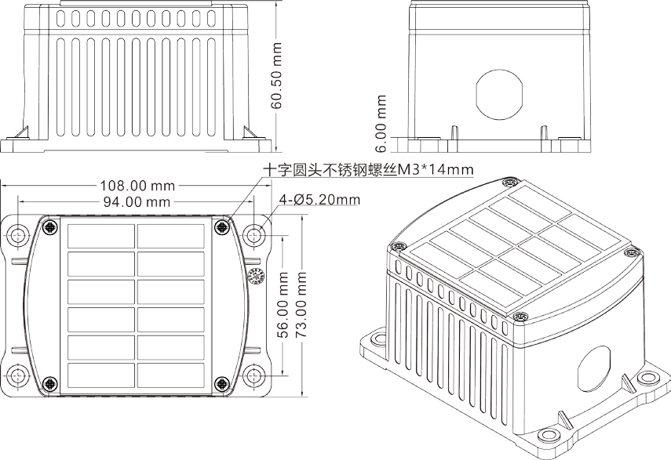

外壳尺寸：L108×W73×H60.5mm安装尺寸：L94×W56×H6mm安装螺丝：4 颗 M5 螺丝

外壳材质：PA66 塑料

外挂式单晶硅光伏板产品尺寸图

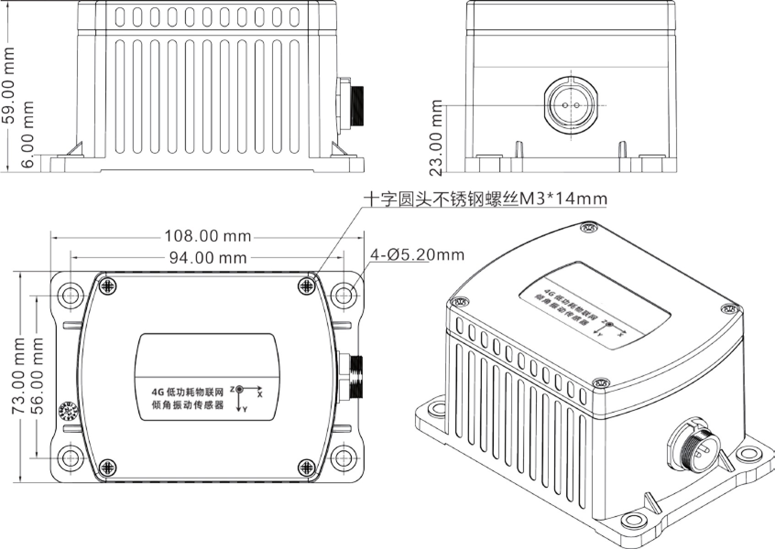

外壳尺寸：L108×W73×H59mm安装尺寸：L94×W56×H6mm安装螺丝：4 颗 M5 螺丝

外壳材质：PA66 塑料

外挂式单晶硅光伏板尺寸图

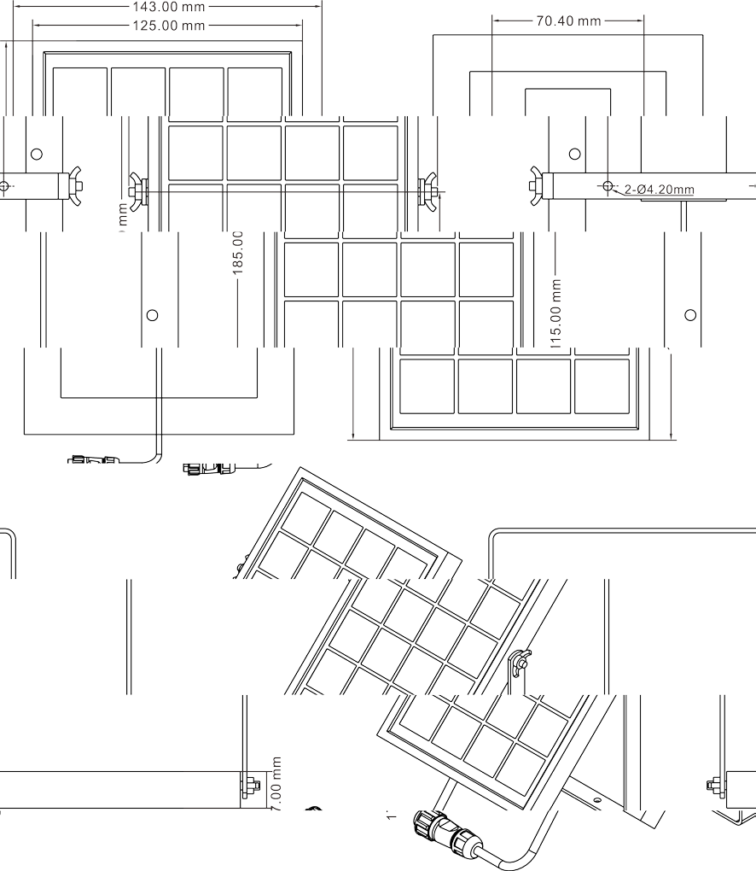

外壳尺寸：L185×W143×H17mm

安装尺寸：L70.4mm安装螺丝：2 颗 M4 螺丝

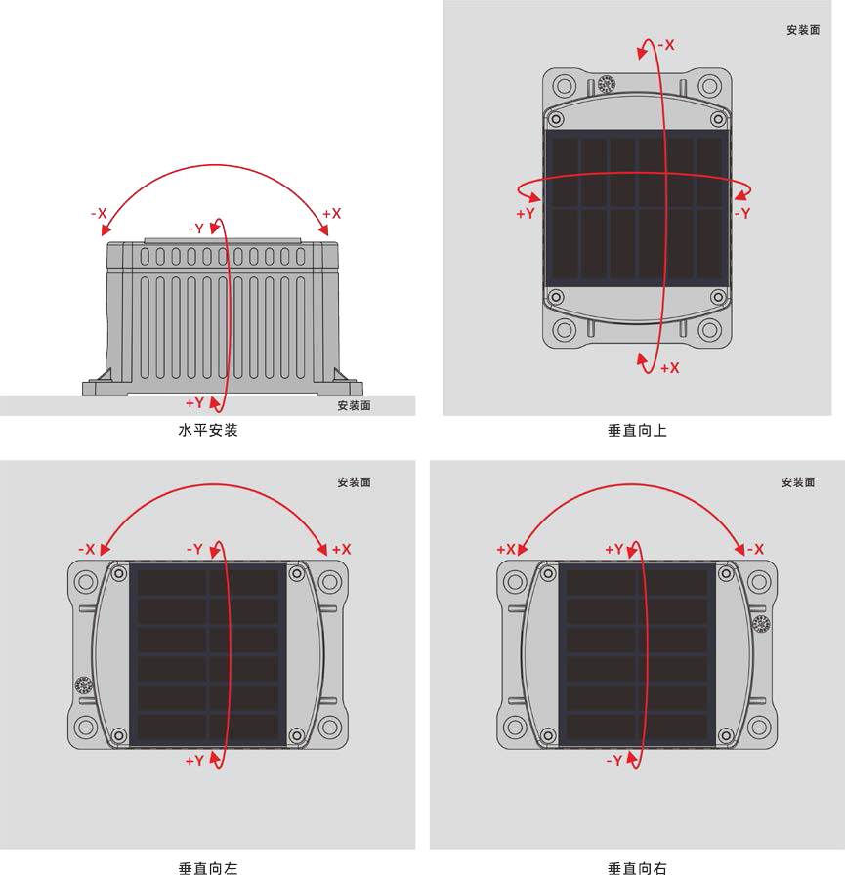▶ **安装方向**

▶ **防水测试**

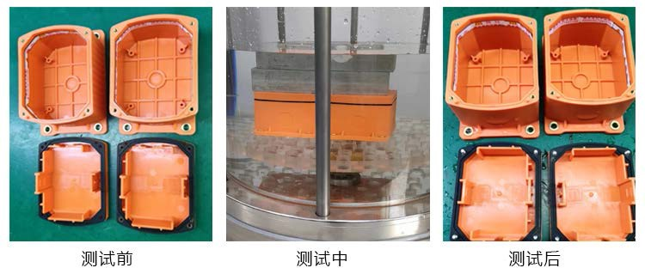

**注：此外壳在水深 1 米以上浸泡 30 分钟以上，通过 IP67 防水测试。**

**常温精度实测曲线图（±15°量程）**

▶

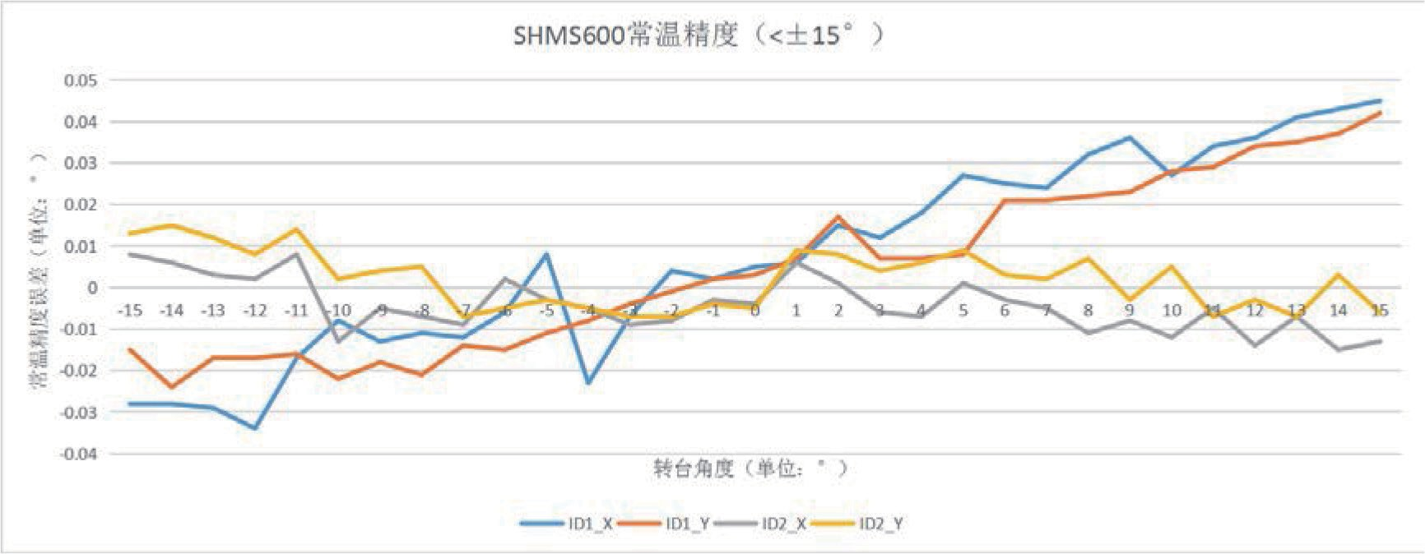

# 全温漂实测曲线图

▶

▶

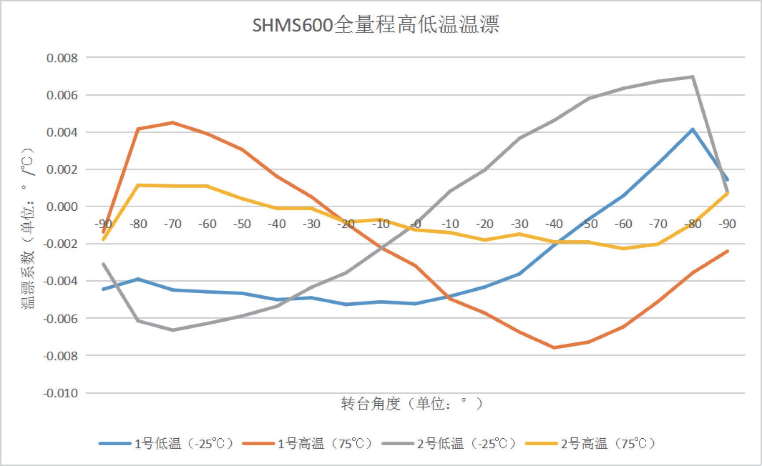

# 电气测试

|  |  |  |  |  |
| --- | --- | --- | --- | --- |
| 序号 | 发送数据电流 | 正常工作电流 | 关闭报警休眠电流 | 开启报警休眠电流 |
| 产品 1 | 163.5ma | 12.58ma | 60ua | 70ua |
| 产品 2 | 152.4ma | 13.21ma | 54ua | 65ua |
| 产品 3 | 169.8ma | 13.15ma | 69ua | 78ua |

# 产品上报周期及理论续航

▶

产品 24 小时全天候监测，本数据为实验室环境下依据测试的理论数据，和实际工作存在细微差距，本计算结果为实验室值与理论值，实际使用时长与使用温度环境，信号质量，发送周期，同时与光照强度，安装位置，太阳能电池板是否覆盖灰尘，有关，只提供数据参考。

|  |  |
| --- | --- |
| 发送周期（H:小时，Min:分钟） | 有太阳能使用寿命 |
| 72H/次 | 5 年以上 |
| 24H/次 | 5 年以上 |
| 1H/次 | 5 年以上 |
| 0.5H/次 | 5 年以上 |
| 10Min/次 | 5 年以上 |
| 3Min/次 | 5 年以上 |

本测试在试验条件下，得到测试结果，具体以实际工作环境下光照条件为准，本表格只作为参考。

**使用流量计算**：在无线信号（信号强度大于 10）理想情况下大概 1KB 左右流量，传输一次数据。

# 产品安装指导

▶

安装前必须在确保产品能上报数据，正常休眠。产品上电姿态应为安装姿态，即应装好再开机。推荐使用场景：野外，室外，有光照的地方，有太阳光直接照射的环境中。

推荐安装方向：太阳光照射时间长，太阳光能直射的方向。推荐数据发送周期大于 10min。

# 产品功能简介

▶

产品简要分为上电、休眠、活跃三个状态，且重复处于休眠态，活跃态切换,，休眠态不响应串口，网络指令。休眠后再次上电，需要断电 30 秒以上才能成功上电复位。产品开启告警功耗比关闭告警功能大，开启告警请按告警功能说明操作。

## 一、由休眠态到活跃态的三种情况

1. 定时周期唤醒，产品根据用户设置的上报周期，第一次休眠进行 **UTC 时间 0 点同步**，因此第一次休眠时间可能小于唤醒周期。
2. 倾斜触发唤醒，当产品在任意时刻检测到 X，Y，Z 轴方向突然发生倾斜时，触发唤醒，根据监测物体状态是否达到告警条件，立即上报警报信息。
3. 振动触发唤醒，当产品在任意时刻检测到 X，Y，Z 轴方向突然发生振动时，触发唤醒，根据监测物体状态是否达到告警条件，立即上报警报信息。

## 二、告警功能说明

1. 用户可自由关闭开启告警功能，设置告警阈值。
2. 将角度阈值与加速度阈值同时设置为 0，既可关闭告警功能，此时产品仅支持上述三种情况中的定时唤醒，不再具有触发告警功能。
3. 关闭告警功能，此工作状态功耗最低，详情查看产品上报周期及理论续航。
4. 产品开启告警功能，以绝对零点或相对零点为参考状态，即当前上报角度大于角度阈值触发

告警，当前加速度变化量大于加速度阈值触发告警；**触发告警后约 60 秒上传一帧确认报文。**

1. 产品开启告警功能，告警阈值内采用上报周期上报数据，触发告警后立即上报数据，此时产品若持续在告警阈值外状态，则采取告警周期上报数据，若由告警回到安全角度，则变为上报周期

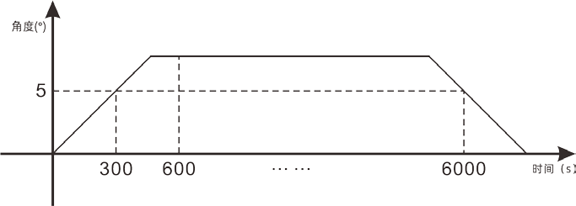

上报数据，产品等待一分钟才能重新触发告警。

## 角度告警示意图

① 当 ANG=5, FREQ=1200, RAFF=600, ACTC=0, 上图在第 300 秒时触发角度告警，第一次告警上报数据，第 360 秒为告警确认上报，告警周期 600 秒后，第 960 秒为第二次告警上报；

② 当 ANG=5, FREQ=1200, RAFF=600, ACTC=5, 上图在第 300 秒时触发角度告警，开始连续确认 5 次每分钟后，第 600 秒时第一次告警上报数据，第 660 秒为告警确认上报，告警周

期 600 秒后，第 1260 秒为第二次告警上报；

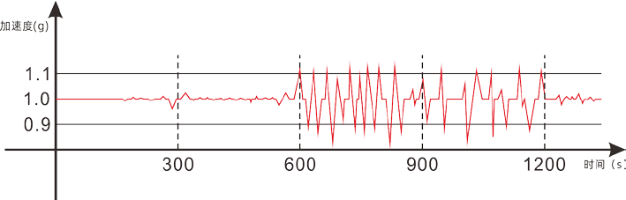③ 300~6000 秒内采取告警周期每 600 秒上报数据，期间不再具有触发告警功能，第 6000

秒角度恢复，之后采取上报周期每 1200 秒上报，期间具有触发功能；

## 加速度告警示意图

④ 当 ACC=0.1, FREQ=1200, RAFF=600,ACTC=0 上图在第 300 秒时振动未达到阈值，不上报数据，第 600 秒振动达到阈值，第一次告警上报数据，第 660 秒为告警确认上报，第 1260秒为第二次告警上报；

⑤ 当 ACC=0.1, FREQ=1200, RAFF=600,ACTC=5 上图在第 300 秒时振动未达到阈值，不上报数据，第 600 秒振动达到阈值，开始连续确认 5 次，即 300 秒后，第 900 秒时第一次告

警上报数据，第 960 秒为告警确认上报；

⑥ 1200 秒后振动停止，采取上报周期每 1200 秒上报，期间具有触发功能；

1. 产品上报周期是对齐 0 时刻的，告警周期是对齐告警时刻的。若使用发现产品没有告警，时

间没有对齐 0 时刻，是因为安装角度与上电角度不一致导致的现象，必须下发清零指令。若网络信号差，存在上报失败直接休眠的情况且上报间隔时间不保证完全一致。

1. 产品触发倾斜告警或振动告警，报文 ALARM_FLG 置 1，ALARM_TYPE 为告警类型。
2. 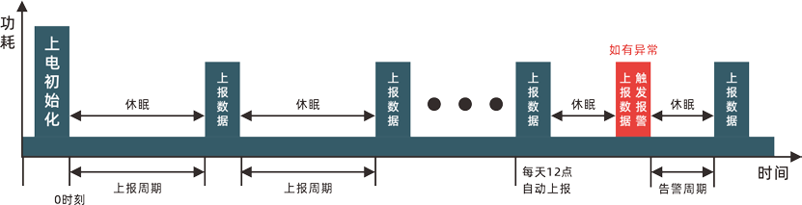产品的上报时间点在确认告警时间段以内，则继续上报数据，且不在进行确认操作。

# 产品协议

▶

## 1、本协议上下行均采用 json 格式进行传输

json 对象数据采用大括号里面放入 key:value 形式的键值对，多个键值对使用逗号分隔，

key 属性名称和字符串值需要用双引号引起来，见关键字说明。

## 2、产品->服务器，上行数据报文格式如下：

① **TCP、UDP：**

当使用 TCP/IP 协议时，产品向 TCP/IP 服务器发送两条报文，第一条为用户认证信息，第二条为报文数据。通过此命令用户可自行设置第一条报文数据，数据内容格式为最长 32 位字符。设置 NULL 则为不上报，默认认证信息为 NULL，TCP 服务器或 OneNet 向终端下发指令:{"USERKEY":"123456"}, 即表示上报第一条报文为设置用户认证信息“123456”。第一条 USERKEY 报文：123456；

第二条数据报文：

{"MODEL":"HMS600","IMEI":"862177241709877","PID":386025,VALUE:{"INDEX":1,"

XANG":0.000,"YANG":0.000,"XACC":0.000,"YACC":0.000,"ZACC":0.000,"ALARM_FLG"

:0,"ALARM_TYPE":0,"ANG":0.000,"ACC”:0.000,"CLR_FLG":0,"FIX":0,"FREQ":28800,"R

FAA":600,"ACTC":0,"CSQ":0,"EQC":0,"TEMP":0.00,"LNGTD":0.00,"LATTD":0.00,"SOFT VERSION":"205A220916"}}

② **MQTT：**

{"params":{"INDEX":1,"IMEI":"862177241709877","PID":386025,"XANG":0.000,"YAN

G":0.000,"XACC":0.000,"YACC":0.000,"ZACC":0.000,"ALARM_FLG":0,"ALARM_TYPE":

0,"ANG":0.000,"ACC”:0.000,"CLR_FLG":0,"FIX":0,"FREQ":28800,"RFAA":600,"ACTC":

0,"CSQ":0,"EQC":0,"TEMP":0.00,"LNGTD":0.00,"LATTD":0.00,"SOFTVERSION":"205A

220916"}}

## 3、报文关键字说明

|  |  |  |  |  |
| --- | --- | --- | --- | --- |
| 关键字 | 含义 | 格式 | 范围 | 备注 |
| INDEX | 报文序号 | uint32 | 0~2^32 | 报文序号，上报自增 |
| IMEI | 国际移动产品识别码 | string | 15~17 位 | 唯一识别码 |
| PID | 产品 ID | int32 | 0~2^31 | 用户自分配 |
| XANG | X 轴与水平面的夹角 | float | -90~90° | 为当前角度，超过角  度阈值产生告警 |
| YANG | Y 轴与水平面的夹角 | float | -90~90° |
| ZANG | Z 轴与水平面的夹角 | float | -90~90° | 不清零，不告警 |
| XACC | X 轴加速度 | float | -2~2g | 为加速度变化量，超过加速度阈值产生  告警 |
| YACC | Y 轴加速度 | float | -2~2g |
| ZACC | Z 轴加速度 | float | -2~2g |
| ALARM_FLG | 告警标志 | int | 0：正常  1：告警 | 默认：0 |
| ALARM_TYP  E | 告警类型 | int | 0：正常  1：角度告警 | 默认：0 |

|  |  |  |  |  |
| --- | --- | --- | --- | --- |
|  |  |  | 2：加速度告警  3：角度加速度同  时告警 |  |
| ANG | 角度阈值 | float | 0~90° | 默认：0° |
| ACC | 加速度阈值 | float | 0~1g | 默认：0 g |
| CLR_FLG | 清零标志 | int | 0：绝对零点  1：相对零点 | 默认：0 |
| FIX | 安装方向 | int | 0：水平向上安装  1：垂直向上安装  2：垂直向左安装  3：垂直向右安装  4：水平向下安装 | 默认：0 |
| FREQ | 上报周期 | int | 600~259200s | 默认：86400 秒 |
| RFAA | 告警周期 | int | 600~259200s | 默认：600 秒 |
| ACTC | 告警确认 | int | 0~30min | 默认：0 分钟 |
| CSQ | 信号强度 | int | 0~99 | ≤10：信号差  11~18：信号一般  >18：信号器 |
| EQC | 电量 | int | 0~100 | 百分比% |
| TEMP | 温度 | float | -128~127℃ | 单位：摄氏度 |
| LNGTD | 经度 | float | -180~180° | 单位：度 |
| LATTD | 纬度 | float | -90~90° | 单位：度 |
| SOFTVERSI  ON | 软件版本 | string | 10 个字符 | - |

**4、服务器->产品，下行数据指令格式如下，上行数据完成后，存在 5 秒的接受指令时间：**

**③ TCP、UDP**

{"ANG":0,"ACC":0,"FREQ":28800,"RFAA":600,"ACTC":0,"CLR_FLG":1}

命令设置成功时产品响应“succeed”；

## ④ MQTT 下行报文格式如下：

{"params":{"ANG":0,"ACC":0,"FREQ":28800,"RFAA":600,"ACTC":0,"CLR_FLG":1}}

## ⑤ MQTT 协议默认参数如下：

1. 客户 ID (Client ID) : 产品 IMEI；
2. 用户名 (Username) : 无；
3. 密码 (Password) : 无；
4. 订阅主题 (Sub topic) : "/sys/inclinometer/产品 IMEI/thing/service/property/set"， QoS ：0；
5. 发布主题 (Pub topic) : "/sys/inclinometer/产品 IMEI/thing/event/property/post"， QoS ：0；
6. 版本 (Version) ：3.1；

## 5、指令关键字说明

|  |  |  |  |  |
| --- | --- | --- | --- | --- |
| **关键字** | **含义** | **格式** | **范围** | **下发命令举例** |
| IMEI | 指定设备发送 | String | 设备 IMEI | {"IMEI":"1234567891231"} |
| ANG | 设置角度阈值 | float | 0~90° | {"ANG":5} |
| ACC | 设置加速度阈值 | float | 0~1g | {"ACC":0.082} |
| FREQ | 设置上报周期 | int | 600~259200s | {"FREQ":43200} |
| RFAA | 设置告警周期 | int | 600~259200s | {"RFAA":43200} |
| ACTC | 设置告警确认 | int | 0~127min | {"ACTC":3} |
| CLR_FLG | 设置相对零点 | int | 0：绝对零点  1：相对零点 | {"CLR_FLG":1} |

## 6、指令设置说明

* 1. **设置角度阈值**

默认值 0，单位为°，有效范围 0~90°。如设置角度告警阈值为 5°，此角度作用于 X，Y 轴，即当 X，Y 任意方向存在大于 5°时，触发告警，报文所示“ALARM_FLG ":1，"ALARM_TYPE":1。设置为 0，则关闭此告警功能。服务器下发命令->{"ANG":5}。

## 设置加速度阈值

默认值 0，单位为 g，有效范围 0~1g。如设置加速度告警阈值为 0.082g，此角度作用于 X,Y,Z 轴, 即触发告警后，当X,Y,Z 任意方向存在大于0.082g 的变化量时，报文所示“ALARM_FLG ":1，"ALARM_TYPE":2。设置为 0，则关闭此告警功能。服务器下发命令->{"ANG":0.082}。

## 设置上报周期

默认值 86400，单位为秒，有效范围 600~259200s。如下指令设置上报周期为 43200s，产品在非告警状态按每个 43200s 唤醒上报一次数据，存在网络信号差异，唤醒间隔时间不保证完全一致。服务器下发->{"FREQ":43200}。

## 设置告警周期

默认值 600，单位为秒，有效范围 600~259200s。如下指令设置上报周期为 1200s，通过此指令设置产品告警后上报周期，产品在告警状态按每隔 1200s 唤醒上报一次数据，存在网络信号差异，唤醒间隔时间不保证完全一致。服务器下发->{"RFAA":1200}。

## 设置相对零点

默认值 0，0：绝对零点，1：相对零点。如设置相对零点，X,Y 角度即为 0°, Z 轴角度不影响。报文所示“CLR_FLG ":1。服务器下发命令-> {"CLR_FLG":1}。

## 设置告警确认

默认值 0，单位为分钟，有效范围 0~30min。通过此设置，可以设置产品触发告警，已过滤短暂碰撞或抖动引起的告警现象，例如设置为 3，产品检测到告警后，便每隔 1 分钟唤醒检测一次确认是否超出告警，若连续 3 次都检测到超出警报值则上报数据，否则不上报数据，告警 确认清零，等待下一次触发重新确认。若产品的上报时间点在确认时间段以内，则继续上报数据，不在进行确认操作。服务器下发命令-> {"ATCT":3}。

## 指定设备发送

当下发命令携带 IMEI 字段，既仅设置该 IMEI 设备，不携带 IMEI 字段命令，对所有设备有

效。

# 产品信息配置软件界面简要

▶

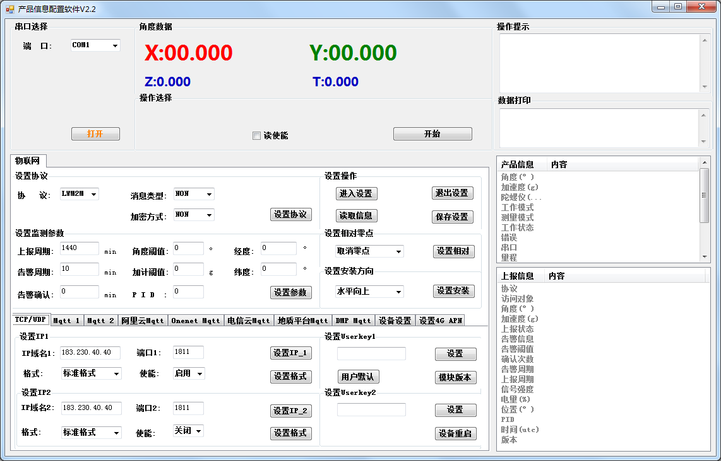

1. 串口选择：选择对应端口，点击打开，产品上电，产品角度数据显示即可；（注：产品休眠态不通信）
2. 设置参数步骤如下：

① 点击进入设置，进入设置后不在具有报警触发、周期上报功能，10 分钟不通信，产品休眠；

② 不选择读使能

③ 点击读取信息，得到产品 IMEI/IMSI/ICCID/IP; 如若此四项参数存在为空情况则存在异常；

IMEI：国际移动设备身份码的缩写；IMSI：国际移动用户识别码； ICCID：SIM IC 卡的唯一识别号码；IP：网络分配给设备的 IP 地址；

④ 填写需要修改的参数，点击相应设置按键；

⑤ 点击保存设置按键；

⑥ 点击退出设置按键；

1. 读取参数步骤如下：

① 选择读使能

② 协议，消息类型、监测参数在右下侧实时显示；

③ IP 地址、Userkey、MQTT 参数，读取操作需要勾选读使能，再点击去读才能读取参数；

1. 角度数据：X，Y，Z 角度及温度；
2. 操作提示：设置成功、读取的信息将在这打印；
3. 数据打印：产品实时通信指令；
4. 设置协议：见性能指标表说明；
5. 消息类型：NON（仅发送一次），CON（确保发送一次）；
6. IP 地址或域名：支持 IPv4、域名格式，但不建议使用域名, 默认为 183.230.40.40，1811；
7. Userkey：仅 TCP、UDP 使用，默认为 NULL；
8. 使用 TCP 或 MQTT 协议时，可实现双路上报，两路协议必须同为 TCP 或 MQTT 协议。

**注：产品操作步骤及产品信息配置请查阅产品操作说明书。注：产品连接平台请查阅平台接入说明书。**